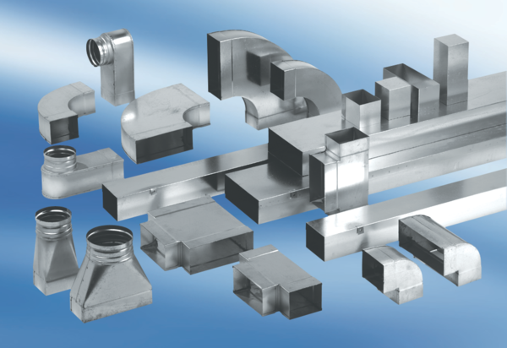Abzweigstück 90°, horizontal AZ90H80/150/80/150Verpackungseinheit: 1 StückSortiment: K
Artikelnummer: 0055.0728Hersteller: MAICO

